Actividad 3.
Tarea: Crear el componente Carousel e instáncialo en la vista Ejercicio3. Implementa la lógica necesaria para que al cargarse la vista se muestre mediante el componente Carousel los datos de los personajes de la serie ‘Rick and Morty’ –nombre e imagen-, obtenidos mediante una petición GET a la API REST pública ‘The Rick & Morty API’. Para ello deberás implementar las funciones pertinentes en el servicio creado para la actividad anterior y las interfaces necesarias para gestionar la respuesta a la petición GET. Empleando @Input, @Output y EventEmitter implementa la lógica necesaria para que se muestren en el componente Carousel los datos de los personajes de la serie, el componente debe permitir que cuando el usuario haga click sobre los botones anterior y siguiente del componente, se pueda navegar por los 20 personajes en que divide cada página la paginación de la API –se debe de poder pasar del primer personaje al último y viceversa-. Además, en la vista Ejercicio3 habrá otros dos botones anterior y siguiente, que permitirán navegar por las paginas de la paginación –también se deberá permitir pasar de la primera página a la última y viceversa-.
Interfaces de API
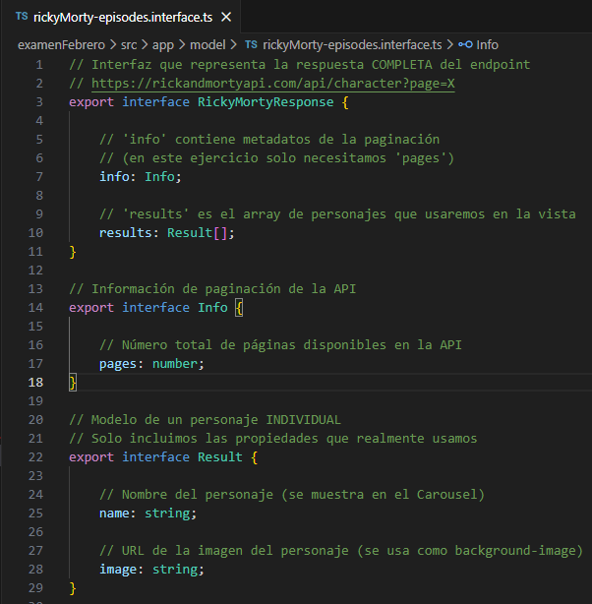
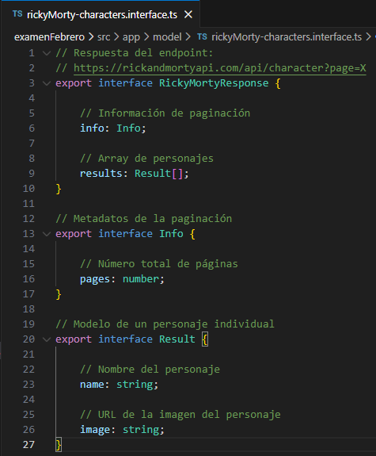
Servicio
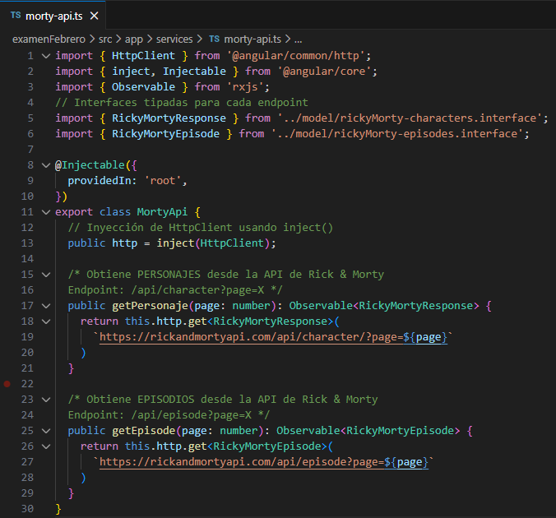

Padre
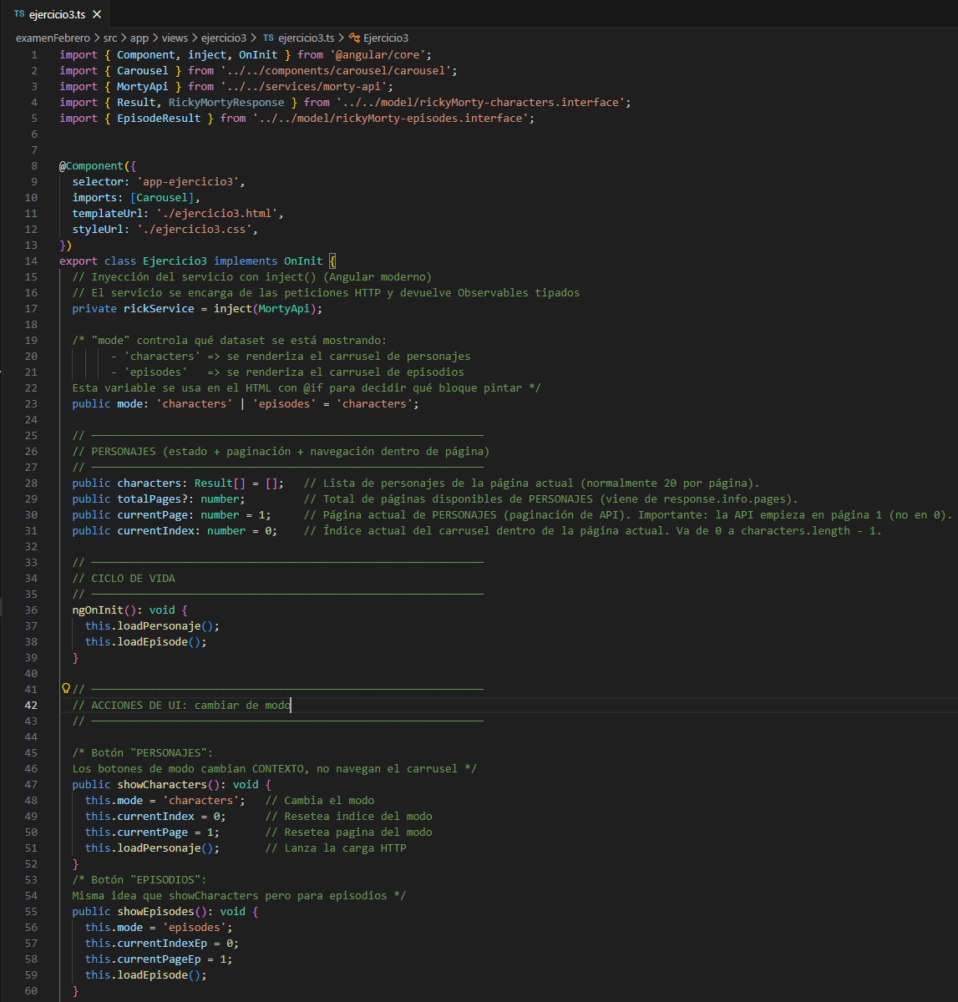
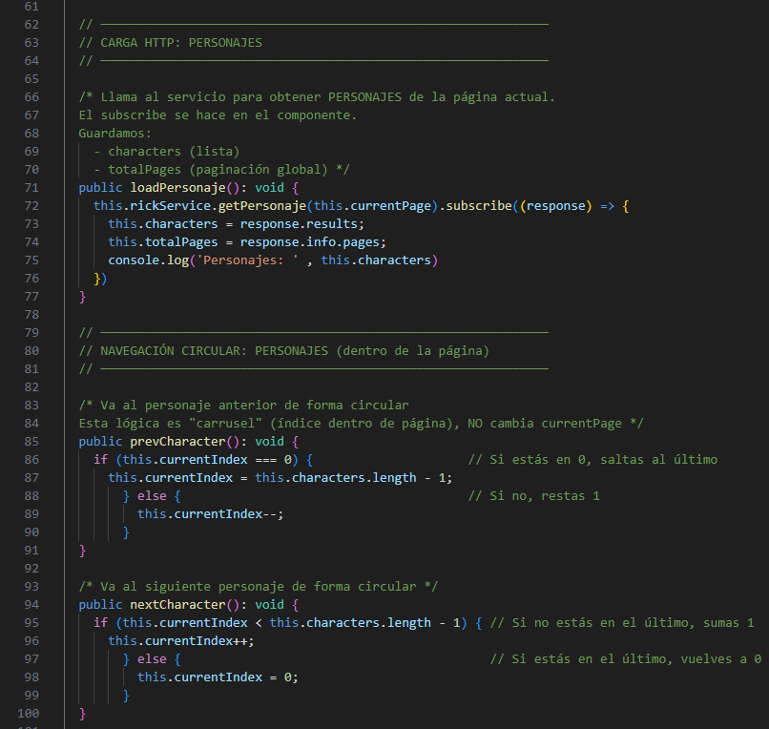
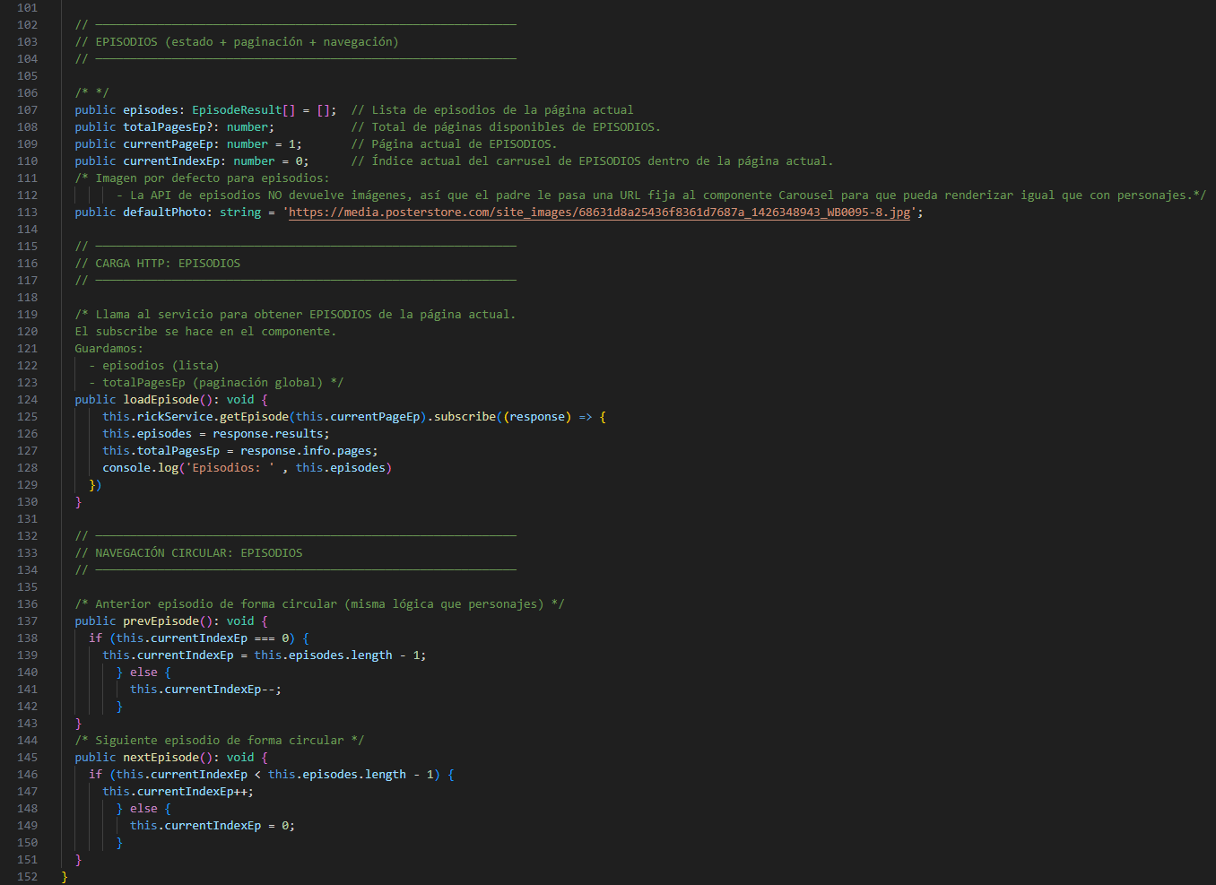
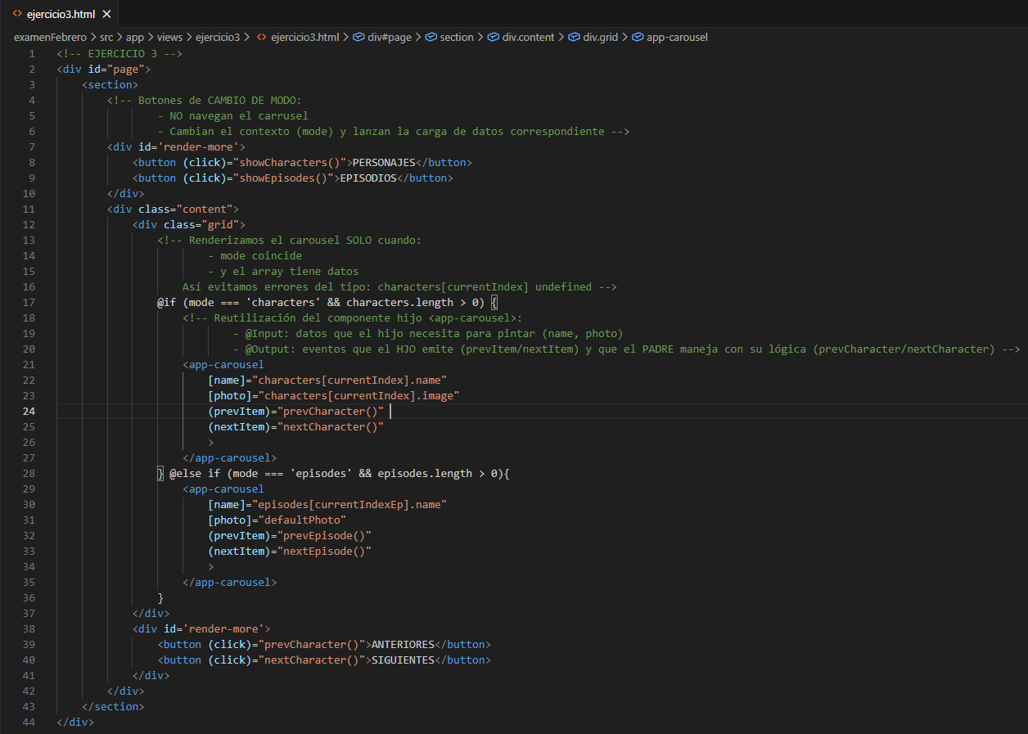
Hijo
